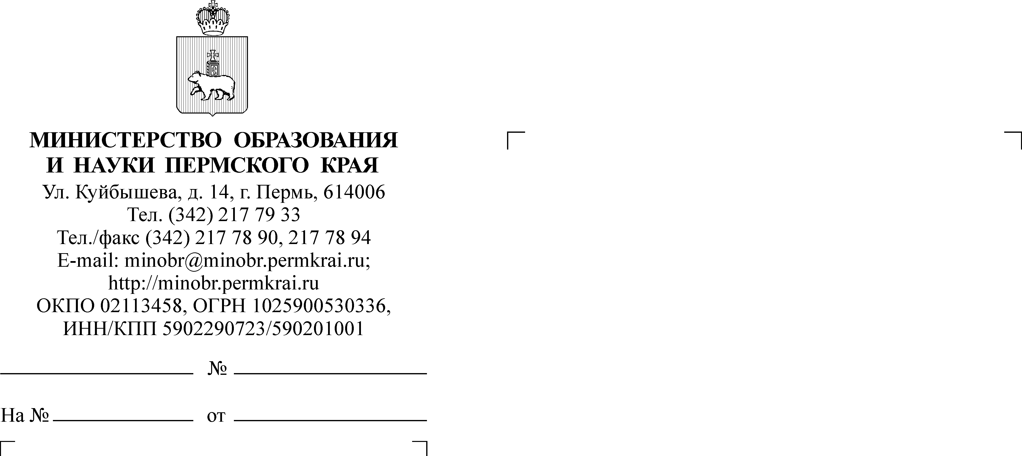

Руководителям управлений образования муниципальных районов и городских округов Пермского края

О направлении информации
Уважаемые коллеги!

Во исполнение письма Управления федеральной службы по надзору в сфере связи, информационных технологий и массовых коммуникаций по Пермскому краю от 24.10.2019 № 19754-06/59 в целях проведения мероприятия
по увеличению охвата детской аудитории при проведении профилактических мероприятий, направленных на формирование бережного отношения
к персональным данным, в частности в целях проведения внеклассных уроков, направляем:
- ссылку на видеоурок для детей 12-14 лет http://pd.rkn.gov.ru/docs/video/114 320 5.m (продолжительность 24 минуты).
Кроме того, Управление Роскомнадзора по Пермскому краю рекомендует
к использованию при работе с учащимися:
- 5 типовых программ проведения внеклассных уроков, при этом данные материалы носят рекомендательный характер, допускаются корректировки;
- ссылки на видеоуроки для детей в возрасте от 8-14 лет (http://yadi.sk/i/m2ZVE8OEUqp_hg и http://yadi.sk/i/tEf1PU0rt1pbhQ );
- буклеты для детей 8-15 лет;
- кроссворд для детей 12-14 лет;
- презентации для детей 9-11 лет и 12-14 лет;
- «своя игра» для детей 8-11 лет;
- «своя игра» для детей 12-15 лет.
Информацию о количестве, проведенных уроков в образовательных учреждениях, а также о количестве распространённых буклетов для детей необходимо заполнить через электронную форму по адресу: http://forms.yandex.ru/u/5c5d0e06320301818dca6e/ .

Р.А. Кассина
Е.А. Зеленина
(342) 217 67 21

